ЧОРТКІВСЬКА МІСЬКА РАДА
ВИКОНАВЧИЙ КОМІТЕТ

Р І Ш Е Н Н Я

15 червня 2022 року № 180

Про демонтаж зовнішньої реклами – сітілайти
по вул. Тараса Шевченка, вул. Степана Бандери, м. Чортків
ФОП Юрчук Андрій Орестович

У зв’язку з порушенням п. 2.3, п. 3.10, п. 3.13 «Положення про порядок розміщення реклами на території міста Чорткова та Порядку визначення розміру плати за право тимчасового користування місцями (для розміщення рекламних засобів) на території міста Чорткова», затвердженого рішенням Чортківської міської ради від 19.02.2016 №110 та п. 2 ст. 26 Закону України «Про рекламу», враховуючи розпорядження Чортківського міського голови від 19 травня 2022 року № 113-од «Про затвердження складу комісії щодо встановлення законності розміщення зовнішньої реклами та вивісок на території Чортківської міської територіальної громади», протоколу засідання вищезазначеної комісії № 4 від 27 травня 2022 року, відповідно до Постанови Кабінету Міністрів України від 29.12.2003 № 2067 «Про затвердження Типових правил розміщення зовнішньої реклами», керуючись ст. 29, ст. 52, ч.6 ст.59 Закону України «Про місцеве самоврядування в Україні», виконавчий комітет міської ради

ВИРІШИВ:

1. Рекомендувати Юрчуку Андрію Орестовичу у термін до 25.06.2022 усунути порушення щодо встановлення зовнішньої реклами та демонтувати рекламні конструкції (сітілайти) по вул. Тараса Шевченка (7 шт.) вул. Степана Бандери (3 шт.) м. Чортків, зазначених у додатку.
2. У випадку не виконання пункту 1 цього рішення, доручити КП «Благоустрій» міської ради здійснити демонтаж зазначених рекламних засобів.
3. Копію рішення направити до відділу архітектури та містобудівного кадастру міської ради, КП «Благоустрій», власнику рекламних засобів.
4. Контроль за виконанням даного рішення покласти на заступника міського голови з питань діяльності виконавчих органів міської ради Наталію ВОЙЦЕХОВСЬКУ.

Міський голова Володимир ШМАТЬКО
Додаток
до рішення виконавчого комітету міської ради
від 15 червня 2022 року № 180

Вул. Тараса Шевченка | 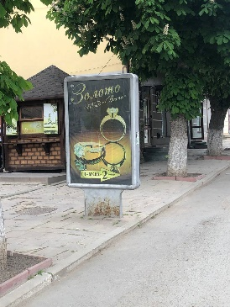
Вул. Тараса Шевченка | 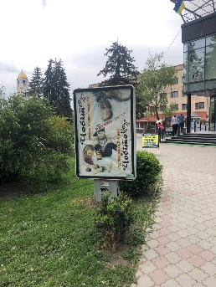
Вул. Тараса Шевченка | 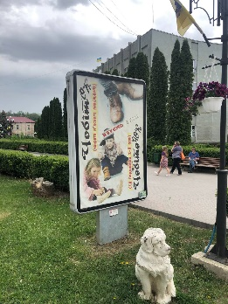
Вул. Тараса Шевченка | 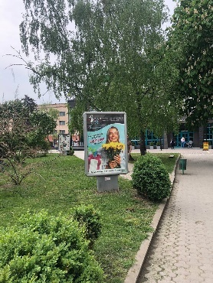
Вул. Тараса Шевченка | 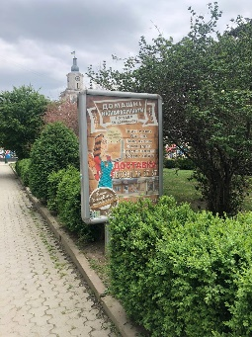
Вул. Тараса Шевченка | 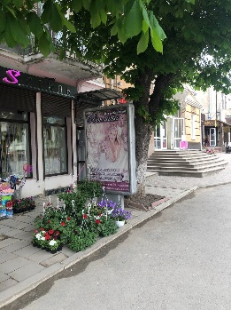
Вул. Тараса Шевченка | 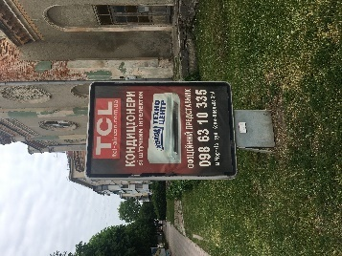
Вул. Степана Бандери | 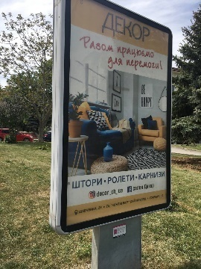
Вул. Степана Бандери | 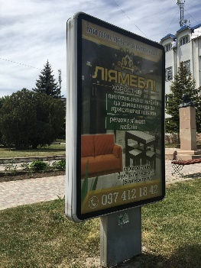
Вул. Степана Бандери | 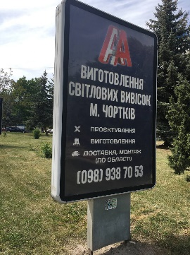

Керуюча справами
виконавчого комітету міської ради Наталія ЗАЯЦЬ

